**🏭 PRODUKCJA – URUCHOMIENIE ZLECEŃ PRODUKCYJNYCH**

**1️⃣ Przejście do menu zleceń produkcyjnych**

Menu: **Production → Production orders → Executive orders**

Obraz zawierający tekst, zrzut ekranu, Czcionka

Zawartość wygenerowana przez AI może być niepoprawna.

**2️⃣ Tworzenie nowego zlecenia**

1. 🖱️ Kliknij **New object** aby dodać nowe zlecenie.

Obraz zawierający tekst, zrzut ekranu, Czcionka, numer

Zawartość wygenerowana przez AI może być niepoprawna.

1. W oknie **Executive order [new from model]** uzupełnij pola: series, item, quantity, start/end date.

Obraz zawierający tekst, zrzut ekranu, oprogramowanie, Ikona komputerowa

Zawartość wygenerowana przez AI może być niepoprawna.

| **Pole** | **Co wpisać** | **Uwagi** |
| --- | --- | --- |
| **Series** | OP – Ordini produzione | Zlecenie produkcyjne |
| **Item** | numer detalu | np. 12345 |
| **Quantity** | ilość sztuk | np. 100 |
| **Start date** | planowany start | np. 08/09/2025 |
| **End date** | planowany koniec | np. 12/09/2025 |

1. 🖱️ Kliknij **Confirm** aby zatwierdzić.

**3️⃣ Wydruk karty zlecenia**

1. Po zatwierdzeniu nowego zlecenia pojawia się okno z **modelem produkcyjnym** wybranego detalu.

Obraz zawierający tekst, oprogramowanie, Ikona komputerowa, Oprogramowanie multimedialne

Zawartość wygenerowana przez AI może być niepoprawna.

1. Dwukrotnie kliknij na aktywność po lewej stronie (np. strefa kontroli +pakowanie).
2. 🖱️ Kliknij **Print processing bill** w górnym menu okna.
3. W oknie **Processing bill printing [new]**:
   * Zaznacz elementy do wydruku.
   * Przenieś je strzałką z lewej strony (Titleleft) na prawą.
   * Ustaw:
     + **Processing bill status** → **Both**
     + **Labels status** → **Both**

Obraz zawierający tekst, zrzut ekranu, oprogramowanie, Ikona komputerowa

Zawartość wygenerowana przez AI może być niepoprawna.

1. 🖱️ Kliknij **Print preview**, aby sprawdzić wydruk.

Obraz zawierający tekst, zrzut ekranu, oprogramowanie, Ikona komputerowa

Zawartość wygenerowana przez AI może być niepoprawna.

1. Wybierz dodatkowe opcje wydruku i rodzaj drukarki.

Obraz zawierający tekst, zrzut ekranu, oprogramowanie, wyświetlacz

Zawartość wygenerowana przez AI może być niepoprawna.

1. 🖱️ Kliknij **Ok**, aby zatwierdzić wydruk.

📌 *Processing bill*

Obraz zawierający tekst, paragon, Równolegle, numer

Zawartość wygenerowana przez AI może być niepoprawna.

**4️⃣ Zapis zlecenia produkcyjnego**

* 🖱️ Kliknij **Save and close**, aby zapisać zlecenie.

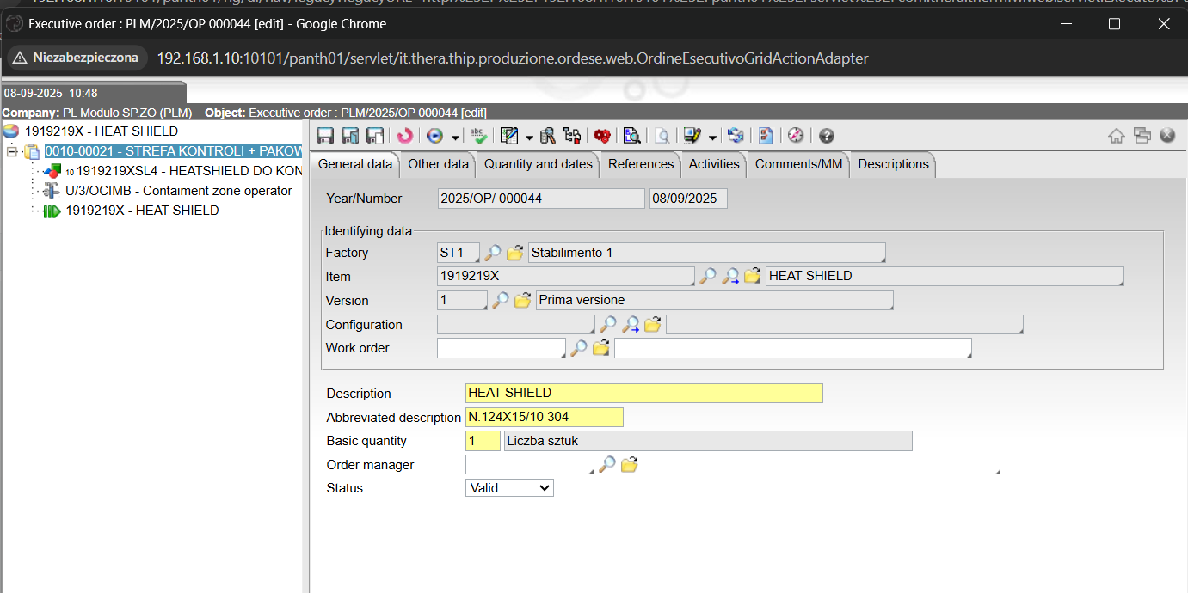

* Zlecenie pojawi się w tabeli **Executive orders**.

Obraz zawierający tekst, zrzut ekranu, numer, Czcionka

Zawartość wygenerowana przez AI może być niepoprawna.

**5️⃣ Statusy zleceń (Completion status)**

| **Status** | **Znaczenie** |
| --- | --- |
| * **Confirmed** | Zlecenie prawidłowo wypełnione / zatwierdzone |
| * **In progress** | Zlecenie rozpoczęte |
| * **Completed** | Zlecenie zakończone |